Intégration du TROD sérologique dans le parcours vaccinal Fiche temporaire

Principe :
Pour permettre une meilleure réalisation de la stratégie vaccinale uni-dose, une sérologie pré-vaccinale doit être proposée en centre de vaccination à l’ensemble des 12-55 ans immunocompétents, à l’exception de ceux qui disposent d’une preuve d’infection passée à la Covid-19 (résultat de test PCR, ou sérologique datant de plus de 2 mois). Elle pourra également être proposée aux usagers plus âgés, à leur demande et selon l’appréciation d’un médecin en centre de vaccination.

Organisation type du TROD sérologique dans le parcours vaccinal :

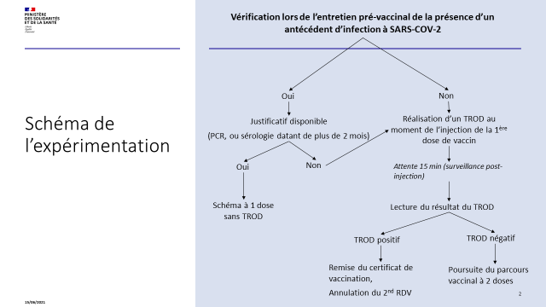

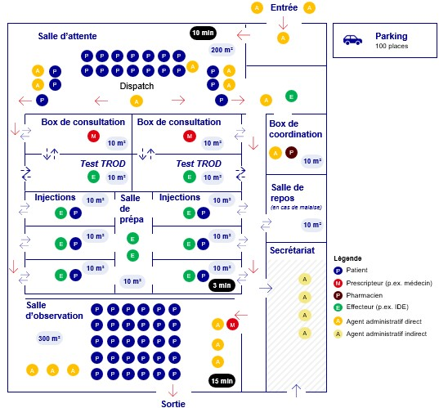
Mise en place du TROD Sérologique en centre vaccinal :
- Schéma illustratif d’un grand centre de vaccination (6 postes de vaccination)
- Schéma illustratif d’un centre de vaccination moyen (3 postes de vaccination)
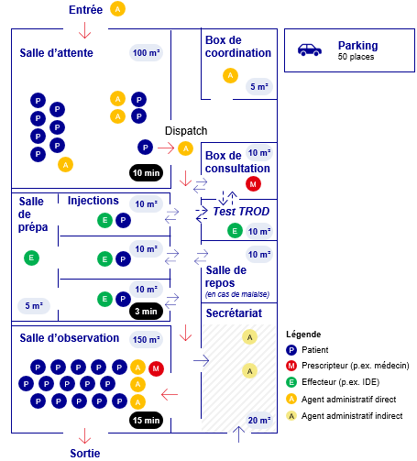
Personnels soignants autorisés à effectuer un TROD Sérologique en centre de vaccination (élargissement à venir) :
Les médecins ou sous leur responsabilité un autre professionnel de santé d'une part et, les pharmaciens d'officine d'autre part, peuvent réaliser les TROD Sérologique dirigés contre le SARS-CoV-2 selon les recommandations de la Haute Autorité de santé. Liste des professionnels de santé :
- Les professions médicales : médecins, sages-femmes et odontologistes
- Les professions de la pharmacie et de la physique médicale : pharmaciens, préparateurs en pharmacie, préparateurs en pharmacie hospitalière, physiciens médicaux
- Les professions d’auxiliaires médicaux : infirmiers, masseurs-kinésithérapeutes, pédicures-podologues, ergothérapeutes et psychomotriciens, orthophonistes et orthoptistes, manipulateurs d’électroradiologie médicale et techniciens de laboratoire médical, audioprothésistes, opticiens-lunetiers, prothésistes et orthésistes, diététiciens, aides-soignants, auxiliaires de puériculture et ambulanciers.

Saisie dans le SI Vaccin-Covid :
En cas de résultat positif au TROD sérologique, le schéma vaccinal du patient sera considéré complet à l’issue de la première injection.
Pour enregistrer le schéma vaccinal complet avec une seule dose dans Vaccin Covid (hors Janssen pour lequel c’est la procédure habituelle qui est requise), il suffit :
- De saisir, comme habituellement, la 1ère vaccination ;
- Puis sur l’écran de synthèse récapitulant les données de la vaccination, de cliquer sur le lien situé en bas de la page : « Cliquez sur ce lien si une seule injection est nécessaire pour votre patient ».
- L’attestation certifiée indiquant que le schéma vaccinal est complet (vaccin-terminé) peut alors être imprimée.
- Les TROD sérologiques doivent être transportés et réalisés à température ambiante (15-30°C) ;
- Ne sortir la cassette du sachet que juste avant la réalisation du test ;
- Pour le dépôt de sang, utiliser exclusivement la pipette capillaire fournie qui doit absolument être remplie jusqu’au trait noir ;
- Le sang capillaire doit être déposé immédiatement après le recueil avec la pipette.
- Vidéo d’illustration à venir
Bonnes pratiques d’utilisation des TROD :

Lecture du TROD sérologique :
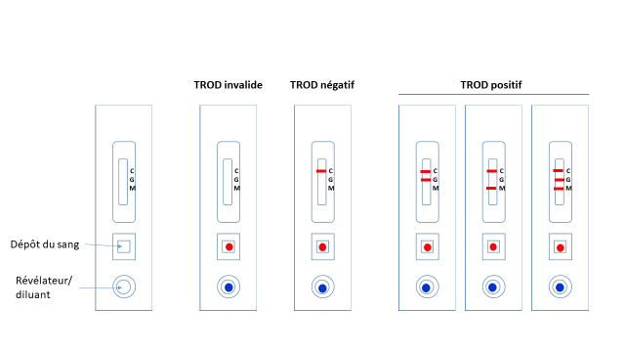

Conditions de transport et de conservation :
- Entre 2°C et 30°C afin que leur durée de vie soit égale à celle indiquée sur le kit ;

- Jusqu’à + 45°C Si le temps d’excursion est inférieur à 48 h.

